**Fase 4 Materiais necessários para colocar os componentes na linha de produção e respetivas plantas de disposição de componentes**

**Relatório de Materiais**

**Aquinos**

Alexandre Brito, Paulo Santos

# Índice

Índice 2

Indicie de Figuras 3

Introdução 4

Planta de montagem do sistema de leitura de Tags RFID 5

Material necessário para implementação em linha 8

# Indicie de Figuras

Figura 1-Planta da disposição dos componentes V1 5

Figura 2Planta da disposição dos componentes V2 6

Figura 3-Planta da disposição dos componentes V3 6

Figura 4-Planta da disposição dos componentes V4 7

# Introdução

Este sistema foi planeado para otimizar o processo de leitura de tags RFID, garantindo que os componentes estejam posicionados de maneira funcional e segura. A instalação da antena, PC e leitor de tags foi cuidadosamente pensada para não interferir com o fluxo de trabalho dos funcionários, mantendo a acessibilidade para eventuais manutenções e a eficácia do sistema.

# Planta de montagem do sistema de leitura de Tags RFID

A antena foi decidida ficar presa na rede já que aponta para o interior da zona de passagem das caixas assim com a passagem destas com a tag para cima será na teoria o necessário para a antena ler a tag enquanto a caixa é transportada. A antena será colocada virada para o lado da rampa de modo a impedir a leitura acidental de outras tags de caixas que ainda não passaram pelo local de leitura.

(V1): O leitor RFID ira ficar por baixo dos rolamentos que transportam as caixas ficando assim em um local de mais difícil acesso para uma eventual troca ou reparação necessária, mas por outro lado não vai ocupar espaço desnecessário tendo-se de ter apenas mais atenção à organização dos cabos para estes não interferirem na passagem das caixas. (por baixo dos rolamentos)

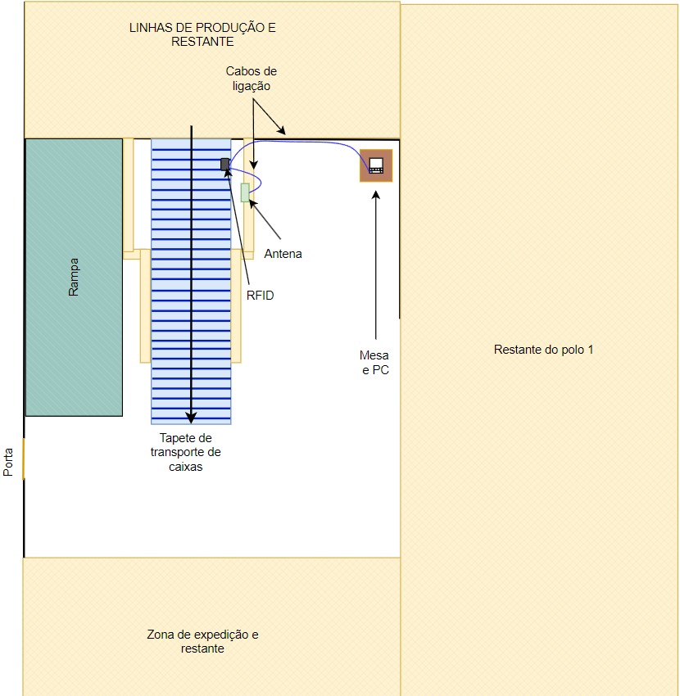

Figura 1-Planta da disposição dos componentes V1

(V2): O leitor fica de lado na rede de forma a possibilitar uma maior facilidade de acesso e manutenção desse mesmo mantendo a praticidade do processo sem interferências com a linha de produção enquanto se realiza a manutenção leitura.

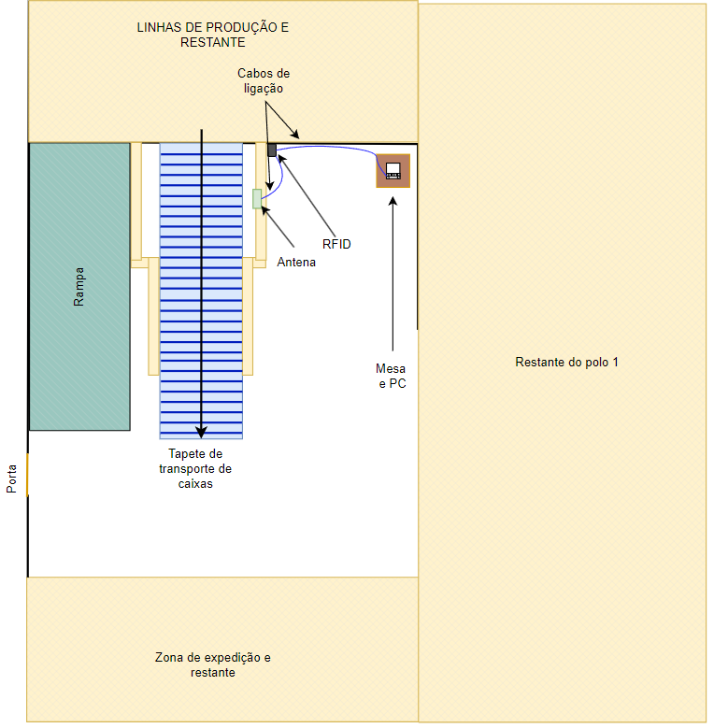

Figura 2Planta da disposição dos componentes V2

(V3): Este local foi pensado para colocar o pc pois ao mesmo tempo que fica em um local que não impede o normal trabalho dos funcionários está em um local de fácil acesso.

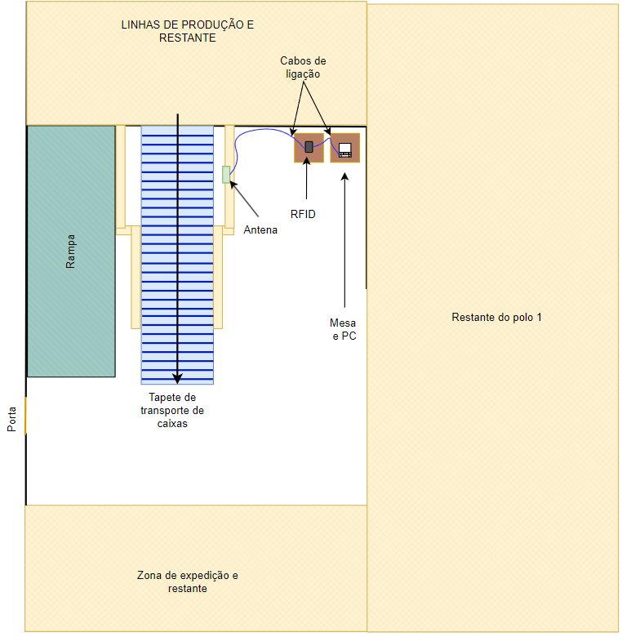

Figura 3-Planta da disposição dos componentes V3

(V4): O RFID ficando na mesma mesa que o computador vai resultar em ficar em um local mais acessível, porem quem vai utilizar o computador ter menos espaço para o fazer. Ou então em uma mesa ao lado do leitor ficaria também acessível, porem ocupando algum espaço extra que futuramente poderá ser necessário. (em cima de uma mesa)

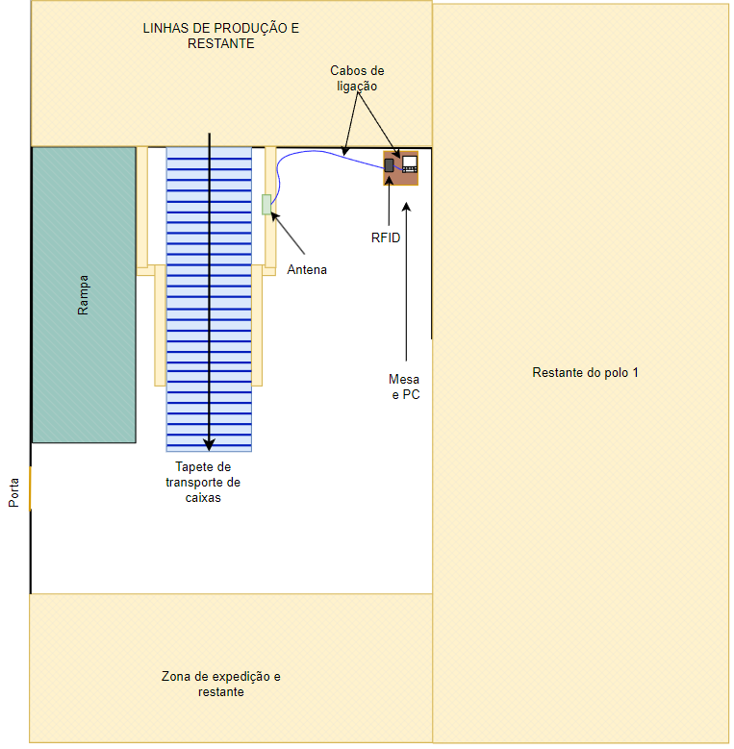

Figura 4-Planta da disposição dos componentes V4

# Material necessário para implementação em linha

1. Abraçadeiras; (Usadas para prender a antena à rede próxima da zona de picagens)
2. 1 cabo de rede (+- 4 metros); (Usado para ligar o PC que vai executar a aplicação ao leitor de tags RFID);
3. Respetivos cabos de ligação à energia e conexão de cada equipamento;
4. Leitor RFID 9600: Com o leitor é possível receber as informações lidas por uma antena sobre as tags e após isso enviar essa informação para o programa processar e utilizar essa informação;
5. Antena RFID; Utilizada para a leitura de tags e envio da informação dessas tags para o leitor, funciona ao enviar ondas de rádio que ao entrarem em contacto com a tag vão retornar as informações presentes nessa tag;
6. Computador; Necessário para executar a aplicação, ligar o leitor RFID ao computador e permitir a interação do utilizador com o programa;
7. Etiquetas com informações do modelo (Qr Code); Etiquetas utilizadas para apresentar as informações essenciais do modelo, é necessário o identificador único que vai ser associado a uma tag;
8. Tags (RFID); Tags com a tecnologia "RFID" que são lidas pela antena e possuem informações dentro delas, são as informações destas tags que vão ser enviadas para o programa;